

机器学习作业报告

专业 | ： | 数据科学与大数据技术
班级 | ： | 大数据2402
学号 | ： | U202410035
姓名 | ： | 李思远
电话 | ： | 15527506955
邮箱 | ： | bikuhiku@hust.edu.cn

问题定义与理解

研究背景与动机
随着互联网的不断发展，用户生成内容呈爆炸式增长，在线的评论平台积累了海量的用户反馈数据。这些非结构化的文本数据中，不仅蕴含着巨大的商业价值，还有其社会意义，以电影的影评为例：
对于制片方，关于影评的分析有助于预测票房和优化营销；对于消费者，它能辅助快速筛选优质的、满足个人喜好的电影；对于平台，则能用于监控舆论和维护社区生态。
然而，人类语言的复杂性使得这一任务充满挑战。影评中广泛存在的讽刺、反语、多义词以及上下文依赖现象，导致字面意思与实际情感往往不一致。因此，本作业中采用不同的自然语言处理方法——从传统的机器学习方法（如朴素贝叶斯、支持向量机）到深度学习（如BERT模型、LSTM模型、CNN模型）——对比评估其在准确率、效率和泛化能力上的优劣。

任务定义
本任务属于监督学习范畴下的二分类问题，具体为句子/文档级情感分析。
输入形如一条英文电影评论文本 $X$，通常由单词序列组成 $X=\left[w_{1},w_{2},⋯,w_{n}\right]$。
输出为该评论的情感标签 $Y$，其中 $Y ∈\{0,1\}$，分别对应对电影抱正面/负面情感。
目标是学习一个映射函数 $f:X →Y$，使得在未见过的测试集上，分类的准确率最大化，同时兼顾精确率、召回率和F1分数。

数据集特性分析
本作业中将采用经典的IMDB Large Movie Review Dataset[1]，对该数据集的初步分析如下：

数据规模与格式
该数据集包含了50000条影评，正负样本比例为严格的1：1。每条样本包含两列，分别是影评内容（review）和情感标签（sentiment）。

数据特点与挑战
形式上，每条影评包含着大量来自原网页的html标记（如</br>）,评论者所发的表情和标点符号；内容上，大量影评包含着缩写、（网络）俚语、拼写错误和无意义的停用词（如that、the）；表达上，影评中含有许多个人偏好性的表达，且相同的词汇在不同语境下可能表达出不同的情感色彩；最后，部分影评篇幅较长，关键情感句可能出现在开头或结尾，中间夹杂大量剧情描述，可能要求模型具备捕捉长距离依赖关系的能力。

传统机器学习方法

数据清洗与预处理
原始IMDB影评数据来源于网页爬取，包含大量非文本噪声及不规范表达。传统机器学习模型依赖于统计特征，对输入数据的规范性极为敏感，无关字符或形态变化都有可能会导致特征空间维度爆炸或语义分散。故在本部分中采用了较为细致的预处理：
- 去除html标签：由于数据源自网页，原始文本中嵌入了大量html标记。这些标记对情感、语义无任何贡献，作为无效特征，会严重干扰分类边界。使用正则表达式匹配并移除所有 <...> 结构的标签。
- 字母小写化：英文中大小写一般不改变词义，但在计算机编码中视为不同字符。若不统一，会导致特征向量中同一词被分裂为多个维度，加剧数据稀疏性。
- 过滤非字母字符：尽管数字偶尔可能作为评分（如8/10）帮助读者理解影评的情感倾向，但是传统的机器学习方法一般难以区分出这些有意义的数字信息。综合来看，数字的有效性显著低于字母，故允许过滤掉全部的数字和标点等非字母字符。
- 分词：将字符串切分成词元，便于后续向量化处理
- 词性还原：英文存在丰富的时态、复数及派生变化。若不做处理，这些变体将被视为完全不同的特征，导致模型无法捕捉其共同语义。我们引入基于词性的词形还原技术（如NLTK库的WordNet Lemmatizer），将动词、名词等还原为其词典原形。相较于简单的词干提取，词形还原保留了更好的可读性与语义准确性，有助于减少特征维度并提升模型泛化能力。
- 去除停用词：英语中存在大量高频但无实际语义功能的词汇。这些词在几乎所有文档中均出现，但对区分情感几乎无贡献，反而会占据大量计算资源并引入噪声。我们加载英文停用词表（NLTK English Stopwords）并从分词结果中过滤掉这些词汇。
部分停用词，如no、not确实对于判断情感倾向有一定用处，但在实践中，保留该部分停用对准确率的贡献几乎为0，部分模型甚至出现了准确率略有下降的情况（见）

特征工程
在完成文本清洗与预处理后，影评数据为离散的词序列，无法直接被数学模型处理。特征工程的核心任务是将这些非结构化文本转化为计算机可理解的高维数值向量。

词袋模型（Bag-of-Words，BoW）
词袋模型是文本向量化最基础的方法，它统计每个特征在文档中出现的频次。形式化地，设词典的大小为 $\left|V\right|$，每个数据集 $D$ 中的文档 $d$ 可表示为一个 $\left|V\right|$ 维的向量 $x_{d}$。对于词典中的第 $i$ 个词 $w_{i}$，其在文档 $d$ 中的特征值 $f_{d,i}$ 定义为：
$$f_{d,i}=x_{d,i}$$
词袋模型较为简单，且实践中仍有一定用处，但存在两个显著缺陷：首先，它受文档长度影响严重，长文档往往拥有更高的计数值，导致模型偏向于长文本；其次，它无法区分常见无意义词与关键情感词，所有词在计数上被平等对待，导致噪声特征稀释了关键信号的权重。

TF-IDF（Term Frequency-Inverse Document Frequency）模型
TF-IDF模型同时采用了词频（Term Frequency，TF）和逆文档概率（Inverse Document Frequency）评估一个词对于一个数据集中的一份文档的重要程度。
其中，词 $w_{i}$ 在文档 $d$ 中的词频 $TF\left(w_{i},d\right)$ 为：
$$TF\left(w_{i},d\right)=\frac{x_{d,i}}{\sum_{k}{x_{d,k}}}，$$
而其在整个数据集 $D$ 中的逆文档概率 $IDF\left(t,D\right)$ 为：
$$IDF\left(t,D\right)=\log_{2}\left(\frac{\left|D\right|}{\left|\{d∈D:t∈d\}\right|+1}\right)，$$
最终的特征向量元素由两者相乘得到。
通过引入IDF因子，TF-IDF自动抑制了高频无关词的权重，同时提升了低频但具有高情感判别力词汇的权重。这种加权机制使得特征向量更能反映词语的信息量。

N-gram的引入
在实际情况中，语句中的词序和词语组成的短语对语义有着巨大的影响，故我们不能仅将单个词语视为一个特征，多个词语的组合也应该成为一个特征。在本数据集中，我们发现N-gram取1~2时，效率较高，且对模型的准确率提升较好；取1~3时，大部分模型准确率的提升不超过0.1%；取1~4乃至更多时，对最终模型得准确率提升依旧不明显，且特征工程所需的时间大幅提升。

朴素贝叶斯（Naive Bayes,NB）方法
朴素贝叶斯是基于贝叶斯定理与特征条件独立假设的概率分类模型。其核心思想是：对于给定的文档 $D$，计算其属于各个情感类别 $C_{k}$ 的后验概率，并将文档归类为概率最大的类别。
根据贝叶斯定理，后验概率 $P\left(C_{k} | D\right)$ 可表示为：
$$P\left(C_{k} | D\right) =\frac{P\left(D | C_{k}\right)⋅P\left(C_{k}\right)}{P\left(D\right)}$$
由于分母 $P(D)$ 对所有类别相同，分类决策简化为最大化分子：
$$\hat{y}=\arg{\max_{k}{P\left(C_{k}\right)}\prod_{i=1}^{n}{P\left(w_{i} | C_{k}\right)}}$$
其中 $P\left(C_{k}\right)$ 为先验概率，$P\left(w_{i} | C_{k}\right)$ 为特征词 $w_{i}$ 在类别 $C_{k}$ 下的条件概率。在本作业中，我们实验了一下三种NB变体：

伯努利朴素贝叶斯（Bernoulli Naive Bayes,BNB）
BNB假设特征服从伯努利分布，即只关心某个词是否在文档中出现，而不关心其出现次数。其 $P\left(w_{i} | C_{k}\right)$ 定义为：
$$P\left(w_{i} | C_{k}\right)=\frac{N_{ki}+α}{N_{k}+2α}$$
考虑到BNB的特殊假设，我们特意将BoW输出的矩阵二值化以供其使用。

多项式朴素贝叶斯（Multinomial Naive Bayes,MNB）
MNB假设特征服从多项式分布，适用于离散特征计数（如词频或 TF-IDF 值）。它是文本分类中最常用的 NB 变体。其 $P\left(w_{i} | C_{k}\right)$ 定义为：
$$P\left(w_{i} | C_{k}\right)=\frac{N_{ki}+α}{N_{k}+α\left|V\right|}$$
在许多场景下MNB使用TF-IDF的输出效果可能会更好，尽管这违背了MNB模型的假设，我们之后独立训练了MNBonBoW和MNBonTFIDF进行对比。

互补朴素贝叶斯（Complementary Naive Bayes,CNB）
CNB假设特征在不属于某类的文档中分布更均匀。针对MNB在类别不平衡或特征分布偏斜时的局限性，CNB通过计算不属于该类别的参数来增强鲁棒性。特别的，CNB定义了 $P\left(w_{i} | \overline{C_{k}}\right)$：
$$P\left(w_{i} | \overline{C_{k}}\right)=\frac{\sum_{c≠k}{N_{ci}}+α}{\sum_{c≠k}{N_{c}}+α\left|V\right|}$$

参数搜索
我们根据不同模型的特点，人工提供了一系列参数，采用GridSearchCV进行搜索，并保存了最佳参数组合。各个模型的最佳参数组合如表格 2.3-1：
表格 2.3-1 不同NB模型的最佳参数组合
模型 | alpha | fit_prior | binarize
MNB (BoW) | 0.1 | True | -
MNB (TF-IDF) | 0.1 | True | -
BNB | 0.01 | True | None
CNB | 0.05 | True | -

模型对比与一致性分析
如图 2.3-1所示，四种模型在5折交叉验证中的准确率均稳定在86%以上，且置信区间（95% CI）较窄，表明各模型具有良好的泛化能力与稳定性。其中，CNB的均值准确率位居首位，略优于MNB(TF-IDF)和BNB，而MNB(BoW)表现相对最弱。这一结果印证了CNB通过利用互补类信息有效缓解了特征分布偏斜问题，而TF-IDF加权相比纯词频计数能更精准地捕捉情感关键词，从而带来性能提升。尽管各模型间绝对差距不大，但在大规模文本分类任务中，这种细微的提升仍具有一定统计学意义。
为进一步探究各模型决策逻辑的异同，我们计算了模型两两之间的Cohen's Kappa系数。图 2.3-2显示，所有模型对的Kappa值均高于0.92，表明它们在绝大多数样本上达成了高度一致的预测结果。MNB(BoW)、MNB(TF-IDF)和BNB两两之间的一致性都较高，而CNB和其他模型相对而言较有差别。这暗示CNB的互补机制使其在某些边缘案例上做出了与其他模型不同的判断。
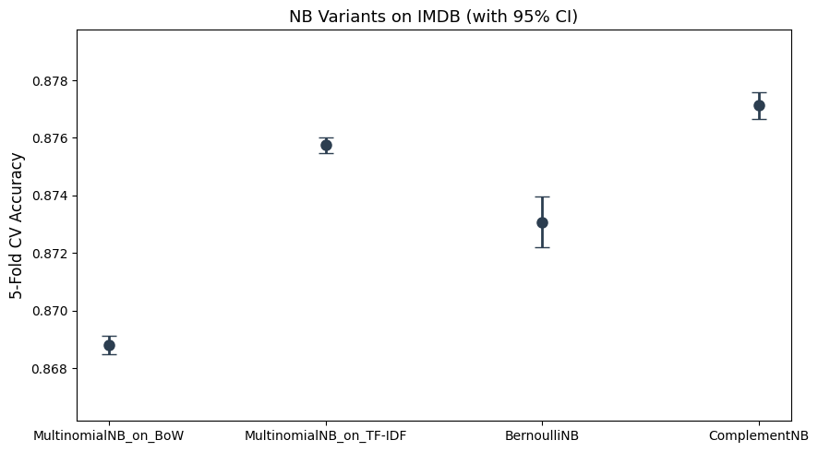
图 2.3-1 各NB模型在5折交叉验证中的准确率
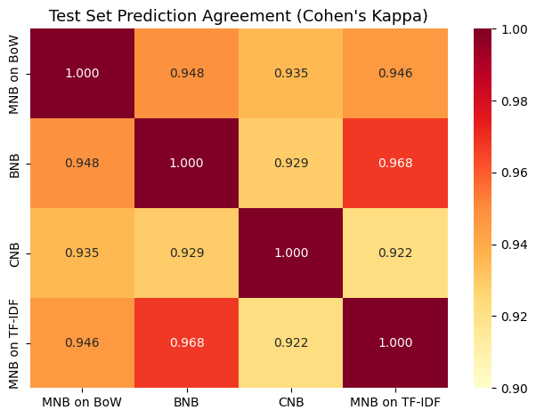
图 2.3-2 各模型之间的Cohen's Kappa热力图

其他传统机器学习模型
为进一步全面评估传统方法的表现，我们还扩展了实验范围，纳入了多种主流机器学习算法。所有模型的参数均严格参照NLP任务中的常规配置进行初始化，以确保对比实验的公平性与可复现性，训练结果如表格 2.4-1。
表格 2.4-1 不同模型的准确率、F1分数和训练耗时
模型名称 | 特征类型 | 准确率（%） | F1 分数 | 训练耗时 (s)
LinearSVC | TF-IDF | 89.95 | 89.95 | 1.81
Logistic Regression | TF-IDF | 89.90 | 89.90 | 1.75
SGD Classifier | TF-IDF | 89.82 | 89.82 | 0.34
Passive Aggressive | TF-IDF | 88.37 | 88.37 | 0.65
Complement Naive Bayes | TF-IDF | 87.85 | 87.85 | 0.03
Bernoulli Naive Bayes | BERN | 87.45 | 87.45 | 0.03
Multinomial Naive Bayes | BOW | 87.07 | 87.07 | 0.03
Random Forest | TF-IDF | 86.21 | 86.21 | 65.30
Gradient Boosting | TF-IDF | 81.44 | 81.39 | 320.17
K-Nearest Neighbors | TF-IDF | 76.29 | 76.15 | 0.01
Decision Tree | TF-IDF | 74.64 | 74.46 | 40.34

深度学习方法

数据清洗与预处理
在这部分我们主要借鉴了[2]的方法，与传统机器学习方法不同，深度学习方法在预处理影评时倾向于保留原语句中的序列结构。在本部分中，去除数字、转小写、词形还原是不必要的，后续的模型能识别语义相近的词语，分词也是不必要的，因其会破坏词序和语义。实际需要的步骤有：
- 去除标点
- 去除因抓取网页而保留的无用信息，如html记号、链接信息、表情符号等
- 将缩写展开
而对于sentiment列，只需将标记为positive的数据标签记为真，反之记为假即可。

特征工程
在深度学习文本分类任务中，本部分的处理过程通常被称为数值化预处理或序列编码。与传统机器学习不同，这里不进行降维或统计特征提取，而是将非结构化的文本转化为固定长度的整数序列。
在本部分，应首先对数据集构建词汇表，词汇表旨在建立一个从单词到唯一整数ID的映射字典。数据集中的文档将被分词，用以统计每个单词的出现频率。低频的单词将被过滤以去除噪声并控制词汇表的大小，防止模型过拟合并提升模型在内存上的性能。过滤后的单词将被分配从2开始的连续整数ID。特别地，0表示 <PAD>,作为填充符；而1表示 <UNK>，表示未被收录的生僻词。
之后，将原始的文本字符串按词汇表映射成整数向量。由于神经网络要求输入张量具有统一的维度，故需要按给定的长度进行截断和填充。考虑到IMDB评论常常在前几句就表达了其核心观点，截断尾部对情感判断的影响较小，且能显著减少LSTM的计算量，给定的长度不宜过大，本作业所附的代码设其为200。
为了高效支持批量训练，我们基于PyTorch的Dataset类构建了自定义数据加载器。该加载器在运行时将动态执行文本转ID及张量化的操作，并将处理后的数据封装为(input_ids, labels)元组，最终通过DataLoader以Batch Size = 64的形式送入模型。

模型构建
本作业中采用了Embedding+Bi-directional LSTM(BiLSTM)+Fully Connected(FC)的层级结构。该架构旨在通过端到端的学习方式，从整数序列中自动提取语义特征并完成情感分类。模型具体结构见表格 3.3-1。
表格 3.3-1 模型结构示意
Embedding | Input | (None, 200)
 | Output | (None, 200, 128)
Dropout | Input | (None, 200, 128)
 | Output | (None, 200, 128)
Bi-LSTM | Input | (None, 200, 128)
 | Output | (None, 200, 512)
Indexing | Input | (None, 200, 512)
 | Output | (None, 512)
Dropout | Input | (None, 512)
 | Output | (None, 512)
Linear | Input | (None, 512)
 | Output | (None, 2)

嵌入层（Embedding Layer）
嵌入层是一个可学习的查找表（Lookup Table），形状为 $\left|V\right|×d$，其中 $\left|V\right|$为词汇表大小，$d=128$ 为嵌入维度。它将输入中每个单词的整数索引映射为一个 128 维的稠密实数向量。
传统独热编码是高维且稀疏的，无法体现词与词之间的语义关联。而Embedding将离散符号转化为连续向量，使得语义相近的词在向量空间中距离更近。将高维稀疏输入压缩为低维稠密表示，大幅减少了后续LSTM层的计算负担，同时作为模型的第一层参数，它能在训练中自动优化以捕捉任务特定的语义信息。

双向长短期记忆网络（Bi-directional LSTM，Bi-LSTM）
LSTM是一种特殊的循环神经网络（RNN），旨在解决传统RNN在处理长序列数据时面临的梯度消失问题，从而能够捕捉长距离的时间依赖关系。LSTM通过引入一种精密的门控结构来调节信息在时间步之间的流动。该结构由三个sigmoid激活函数控制的门（遗忘门、输入门和输出门）以及一个tanh激活的候选状态组成，共同作用于细胞状态的更新与隐藏状态的输出。
而Bi-LSTM的核心编码器由两层堆叠的双向LSTM组成，隐藏层维度设为 256。其中前向 LSTM从左至右读取序列，捕捉上文对当前词的影响；而后向 LSTM从右至左读取序列，捕捉下文对当前词的约束。Bi-LSTM取最后一层的前向隐藏状态 $h_{fwd}$ 和后向隐藏状态 $h_{bwd}$ 进行拼接，得到最终句子表示 $h_{final}=\left[h_{fwd};h_{bwd}\right]$，总维度为512。
一方面，普通RNN存在梯度消失问题，难以记住长句开头的信息。LSTM通过引入遗忘门、输入门和输出门，有效控制了信息的流动与保留，能够捕捉长距离的上下文依赖；另一方面，情感判断往往依赖于全局语境。双向结构确保模型在处理任意时刻的单词时，都能同时利用其前后文信息，从而更准确地理解句意。

分类头（Classification Head）
由一个全连接层（Linear Layer）构成，将Bi-LSTM输出的512维句子表示映射到2维输出空间（对应positive和negative）。输出层不经过softmax激活，直接输出得分（Logits）。

Dropout机制
为防止模型在训练集上过拟合，我们在两个关键位置引入了 Dropout 机制。在Embedding将词向量输入LSTM前丢弃50%的神经元，迫使模型不依赖单一词汇特征；在LSTM隐藏状态拼接后、进入分类头前再次应用Dropout，增强句子表示的鲁棒性。
此外，LSTM内部层间也设置了Dropout（当存在多层时），以进一步约束复杂时序特征的过度拟合。

训练策略

优化器与学习率设置
本作业中，选用Adam(Adaptive Moment Estimation)优化器进行模型参数更新。Adam结合了动量法和自适应学习率的优势，能够根据不同参数的梯度历史动态调整步长，在稀疏梯度场景下表现优异，且收敛速度较快。
初始学习率设定为 $1×{10}^{-3}$，该值在 LSTM 类模型中通常能平衡收敛速度与稳定性，避免陷入局部最优或梯度爆炸。

损失函数选择
针对二分类情感分析任务，我们选择交叉熵损失函数作为优化目标。对于二分类任务，交叉熵损失用于衡量模型预测的概率分布 $Q$ 与真实标签分布 $P$ 之间的差异。假设真实标签为 $y ∈\{0, 1\}$，模型输出的未归一化得分 $z=\left[z_{0},z_{1}\right]$ 经过softmax激活后得到的预测概率为 $\hat{y}$，则单个样本的交叉熵损失定义为：
$$L_{CE}=-\left[y⋅\log\left(\hat{y}\right)+\left(1-y\right)⋅\log\left(1-\hat{y}\right)\right]$$
整体损失定义为所有样本损失的平均值：
$$L_{total}=\frac{1}{N}\sum_{i=1}^{N}{L_{CE}^{\left(i\right)}}$$
交叉熵能够有效衡量模型预测概率分布与真实标签分布之间的差异，尤其适用于输出层为未归一化得分的场景。相比均方误差，交叉熵在分类任务中能提供更清晰的梯度信号，加速模型对正负样本边界的区分能力。

批次训练与数据加载
为了提高训练效率并利用并行计算能力，我们采用小批量随机梯度下降。设置批次大小为 64，这一数值保证了梯度估计的稳定性。通过PyTorch的DataLoader实现数据的动态加载与洗牌，确保每个Epoch中样本的顺序随机化，进一步增强了模型的泛化能力。

早停与模型保存
为了获取泛化性能最佳的模型，我们实施了基于验证集准确率的早停策略。在每个Epoch结束后，我们将评估模型在验证集上的表现。若当前验证准确率高于历史最佳值，则将模型权重保存。最终，我们加载验证集表现最优的权重进行测试集评估，确保报告结果反映的是模型的最佳泛化能力。

结果评估

训练过程分析
图 3.4-1展示了模型在8个Epoch内的训练准确率、验证准确率及训练损失的变化趋势。从图中可以看出：模型在训练时的收敛性良好，随着训练的进行，训练损失持续平滑，表明模型正在有效地学习数据中的语义特征；另一方面，训练的准确率稳步提升，训练准确率与验证准确率均单调上升并趋向收敛；此外，模型无明显过拟合，观察曲线可知，验证准确率始终紧随训练准确率，两者差距极小，且在最后几个Epoch，验证损失并未出现反弹，说明模型具有良好的泛化能力。
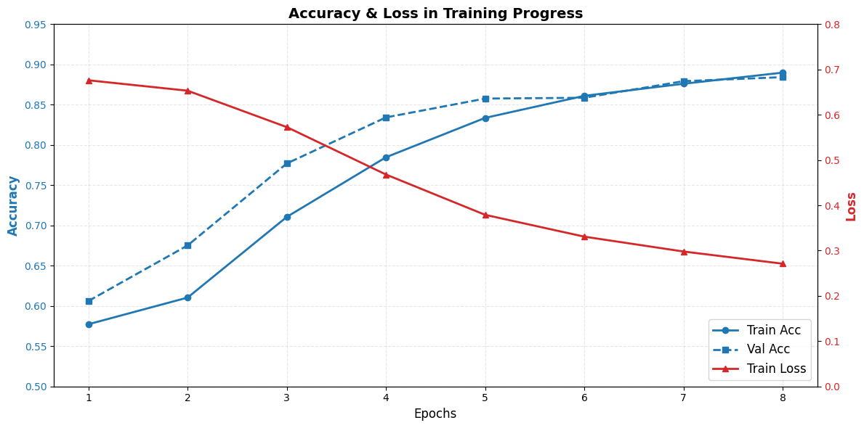
图 3.5-1 LSTM模型训练准确率与损失折线图

测试集性能评估
在加载验证集表现最佳的模型权重后，我们在独立的测试集上进行了最终评估。结果如表格 3.4-1所示：
表格 3.4-1 LSTM模型测试结果
Class | Precision | Recall | F1-Score | Support
Negative | 0.85 | 0.91 | 0.88 | 2500
Positive | 0.90 | 0.83 | 0.87 | 2500
Accuracy |  |  | 0.87 | 5000
Macro Avg | 0.87 | 0.87 | 0.87 | 5000
Weighted Avg | 0.87 | 0.87 | 0.87 | 5000
模型在测试集上的准确率为87.08%，与验证集准确率（88.42%）高度一致，进一步证实了模型的稳定性。负类的召回率高达0.91，说明模型能非常敏锐地识别出负面评论，漏判率极低。正类的精确率达到0.90，说明当模型预测为正面时，其可信度非常高。同时，两类情感的F1分数分别为0.88和0.87，宏平均F1为0.87。这表明模型在处理正负样本时表现均衡，没有出现严重的类别偏见。

结论
综上所述，基于Bi-LSTM的情感分类模型在IMDB数据集上取得了较好的结果。87.08%的测试准确率证明了该架构在捕捉文本长距离依赖和上下文语义方面的有效性。

对比分析

传统模型的优势
由此前的数据，可以看出本作业中采用的Bi-LSTM在IMDB数据集上略逊于表现相对优秀的传统机器学习模型（如LinearSVC+TF-IDF）主要有以下几点：
一方面，TF-IDF依赖于全局统计特征，能够极其高效地捕捉关键词对情感的贡献。在IMDB这种情感词分布明显的数据集上，这种基于词频的方法往往非常有效。而LSTM侧重于序列建模和上下文依赖。虽然它能理解部分逻辑，但在处理短小、直白的评论时，其复杂的时序计算可能不如直接统计关键词精准。
另一方面，LSTM拥有数百万个可训练参数，而LinearSVC等传统模型的参数规模相对较小。在IMDB这样的中等规模数据集上，深度学习模型更容易陷入局部最优或轻微过拟合，除非进行极精细的超参调优或使用预训练向量。
最后传统的机器学习模型训练速度极快，推理几乎无延迟，且无需GPU支持。而深度学习模型Bi-LSTM需要数小时的训练时间，推理速度较慢。从投入产出的比例来看，传统方法在该任务上更优。

深度学习模型的优势
但是尽管在传统指标上略逊一筹，但引入Bi-LSTM仍具有重要的学术与应用价值：
一方面，深度学习模型有语义理解的潜力。传统方法无法理解同义词替换或句式变换。但LSTM等通过上下文编码，具备更强的语义鲁棒性，在更复杂、讽刺或隐含情感的文本中表现会更好。
另一方面，深度学习模型具有端到端学习的优势，本作业实现了从原始文本到分类结果的端到端映射，无需人工设计特征。这使得模型在不同领域的迁移成本更低。
最后，LSTM作为一个已经使用多年的深度学习模型，可以作为新型的深度学习模型的基线。在当前的NLP研究中，纯LSTM已逐渐被视为基线而非先进模型了。它的存在只是为了证明，仅靠简单的时序建模就能达到一定的效果，而后续引入BERT等预训练模型若能提升至92%+，则证明了上下文嵌入的巨大价值。实际上，确实有相关的方法（BERT+LSTM+CNN）能够在IMDB上达到93%以上的准确率[3]。囿于硬件条件的限制，作业中复现的结果并不理想，见图 4.2-1和图 4.2-2：
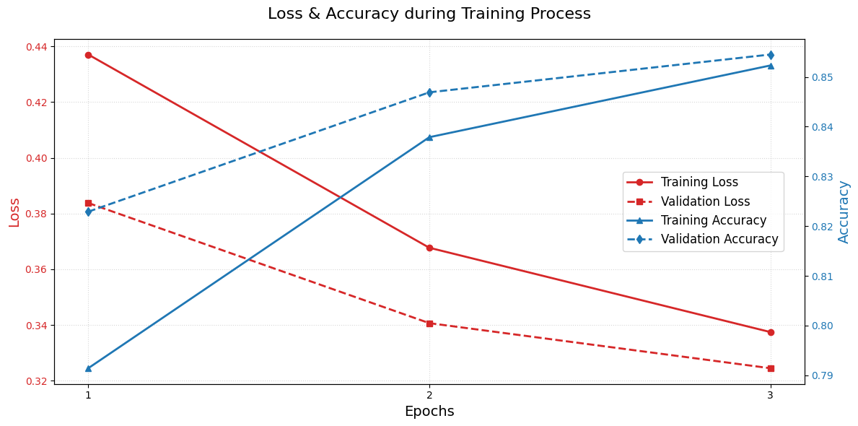
图 4.2-1 BERT+LSTM+CNN模型训练过程中的准确率和损失
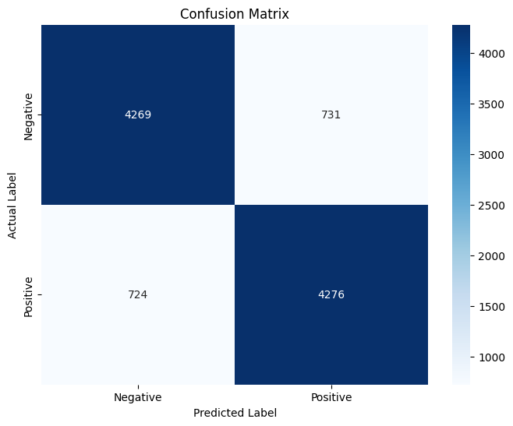
图 4.2-2 BERT+LSTM+CNN测试时的混淆矩阵

结论与可能改进
基于现有的Bi-LSTM架构，未来的改进工作可以从特征表示、模型结构优化以及训练策略精细化三个维度展开。
首先，在特征表示层面，当前模型使用的随机初始化Embedding层需要从零开始学习单词间的语义关系，这在中等规模数据集上可能效率较低。引入在大规模语料库上预训练的词向量（如GloVe、Word2Vec）来初始化嵌入层，能够为模型提供更丰富的先验语义知识，从而加速收敛并提升对低频词的泛化能力。若数据量允许，还可进一步微调这些预训练权重，使其更好地适配影评领域的特定语境。
其次，在模型结构方面，当前仅利用LSTM最后一个时间步的隐藏状态作为句子表示，可能会丢失序列中间关键情感词的信息。引入注意力机制是一个显著的改进方向，它允许模型动态地为序列中不同时间步分配权重，自动聚焦于对情感判断贡献最大的词汇，从而增强模型的可解释性与准确性。此外，考虑到LSTM串行计算的限制，可以尝试结合卷积神经网络提取局部特征，或直接升级为基于Transformer架构的预训练语言模型（如BERT）。
最后，训练策略的精细化调整也能带来性能增益。目前固定的学习率可能在训练后期导致模型在最优解附近震荡，引入学习率调度器（如Cosine Annealing）可根据验证集表现动态降低学习率，帮助模型找到更精细的局部最优解。

参考文献
- MAAS A L, DALY R E, PHAM P T, et al. Learning Word Vectors for Sentiment Analysis[C]// Proceedings of the 49th Annual Meeting of the Association for Computational Linguistics: Human Language Technologies. Portland, Oregon, USA: Association for Computational Linguistics, 2011: 142-150.
- Co-learning Lounge. (2021, March 21). NLP - Data Preprocessing and Cleaning. Kaggle. Retrieved from https://www.kaggle.com/code/colearninglounge/nlp-data-preprocessing-and-cleaning
- Do, D. (2021, March 27). [IMDB] BERT + CNN/LSTM (0.93 acc). Kaggle. Retrieved from https://www.kaggle.com/code/ducanger/imdb-bert-cnn-lstm-0-93-acc

独创性声明

本人郑重声明本报告内容，是由作者本人独立完成的。有关观点、方法、数据和文献等的引用已在文中指出。除文中已注明引用的内容外，本报告不包含任何其他个人或集体已经公开发表的作品成果，不存在剽窃、抄袭行为。
特此声明！

作者签名：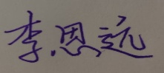
日期：2026年 5 月 31 日

成绩
教师签名

